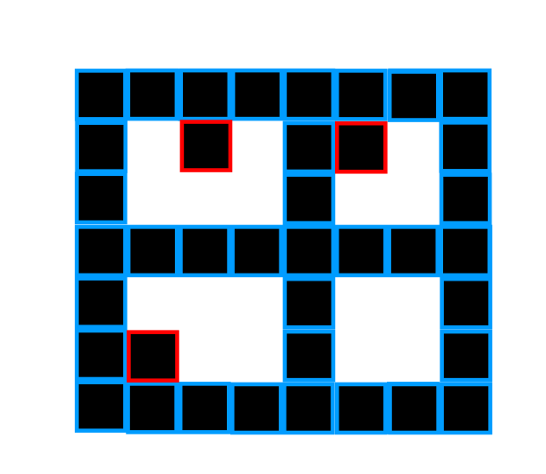

初始场地Cost=2

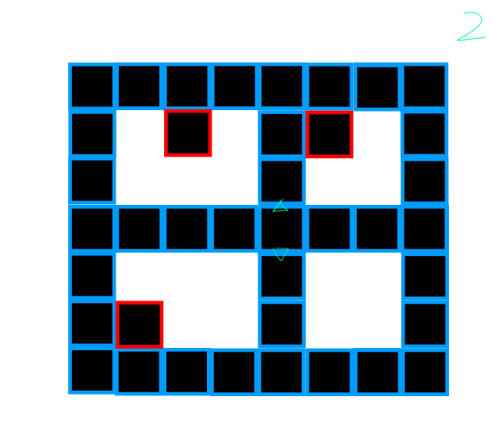

起点花费cost2-->0

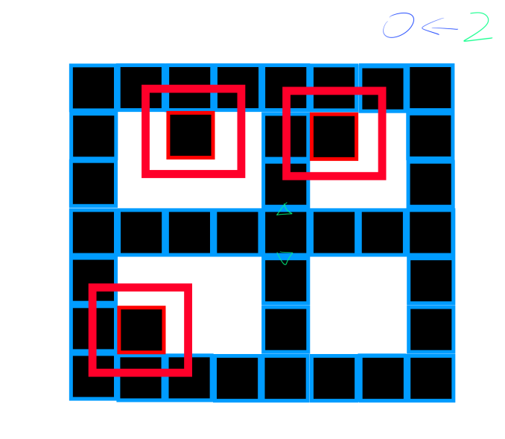

操作结束后敌方方块范围内我方方块HP-1

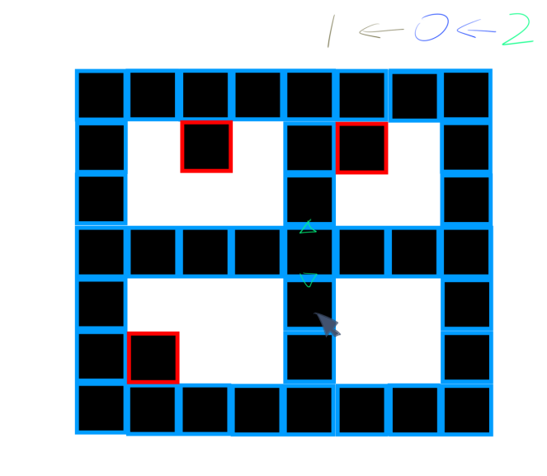

可以选择箭头对着的格子进行下一步部署，

Cost 0->1

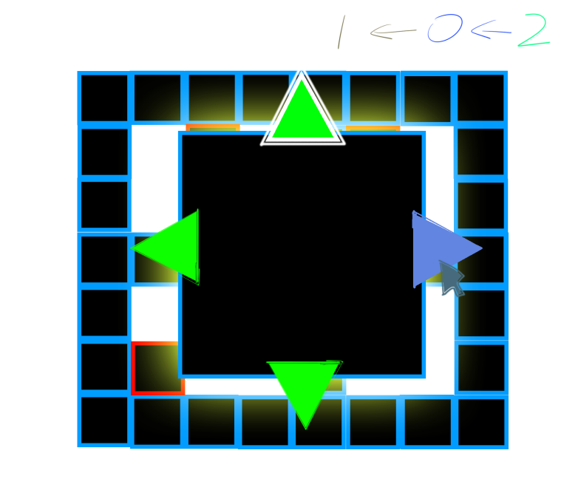

选择后弹出UI，强调可以处于互相链接状态的箭头。Cost 1->0，鼠标经过有反馈。

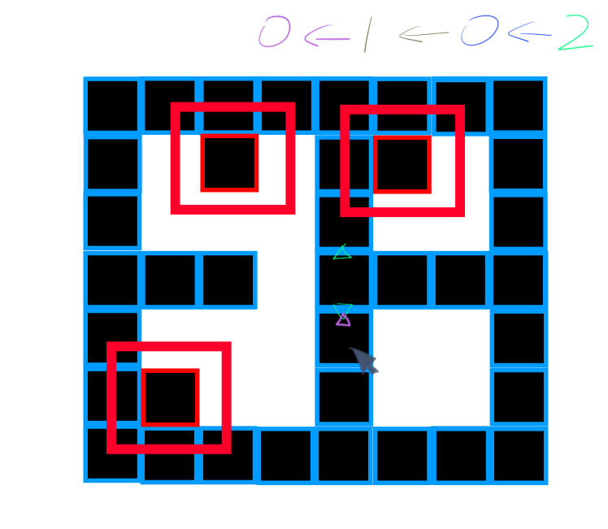

部署成功后，操作结束敌方方块范围内我方方块HP-1

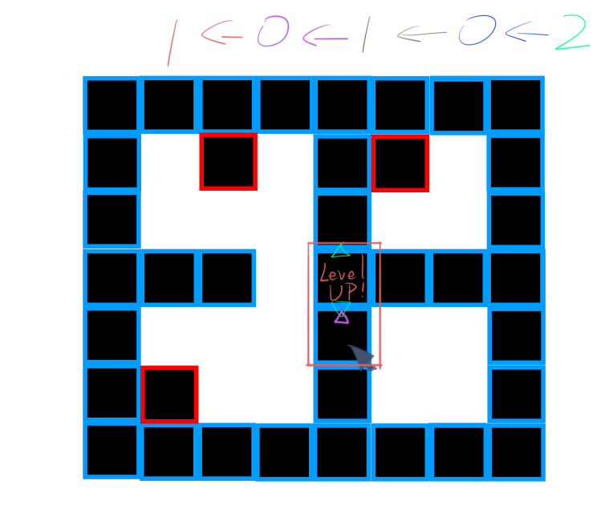

下一回合，Cost 0->1,高亮处于互相链接状态的格子，可选择格子。

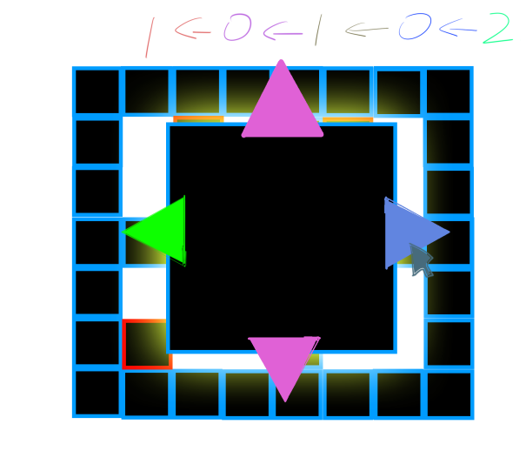

选择进化箭头，下位方块消失

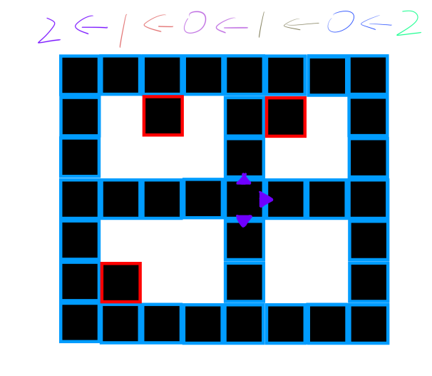

融合奖励cost+1

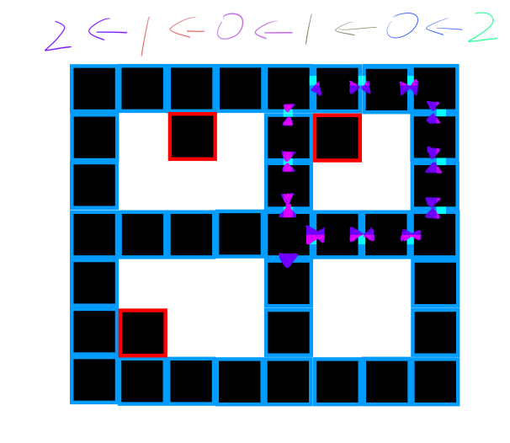

游戏胜利条件：形成闭环